Feuille de travail stratégique de ville d’avenir

Numéro de mission | Nom de la mission | Description de la mission | Points | Niveau de difficulté (1-10) | Points par rapport au niveau de difficulté
1 | Emplacements élevés | 1.
1 | Emplacements élevés | 2.
2 | La gru | 1.
2 | La gru | 2.
2 | La gru | 3.
3 | L’inspection par drone
4 | Conception pour la faune
5 | La cabane perchée | 1.
5 | La cabane perchée | 2.
6 | L’embouteillage
7 | L’embouteillage
8 | L’ascenseu | 1.
8 | L’ascenseu | 2.
9 | Sécurité
10 | Structure en acier
11 | L’architecture innovante | 1.
11 | L’architecture innovante | 2.
12 | Conception et construction | 1.
12 | Conception et construction | 2.
13 | La rénovation durable
14 | Précision |  | 6:  5:  4:  3:  2:  1: | NA | NA

Questions sur les règles

- Combien de moteurs pouvez-vous avoir sur votre robot et quels moteurs sont légaux?

- Combien de capteurs pouvez-vous avoir sur votre robot et quels sont les capteurs légaux?

- Combien de temps dure un match?

- Marquez le tapis, la maison, la grande zone d’inspection, la petite zone d’inspection et la zone de lancement sur le dessin ci-dessous.
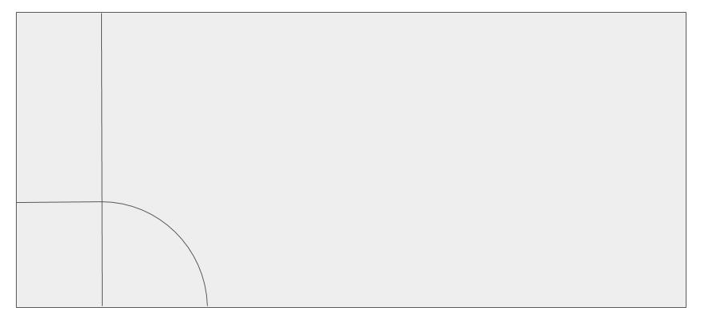
- Quelles sont les zones d'inspection grandes et petites? Quel est l'avantage de la petite zone d'inspection? Quelles exceptions s'appliquent à la règle du petit secteur d'inspection?

- Quelle est la hauteur de votre robot lors de l'inspection avant match, lors du lancement et lorsqu'il se trouve en dehors de la zone de lancement?

- Que se passe-t-il lorsque vous interrompez le robot lorsqu'il n'est pas complètement à la maison?

- Qu'arrive-t-il à Cargo the Robot lorsque vous l'interrompez dans les scénarios suivants:
  - Le robot est complètement dans la zone de lancement

  - Le robot n’est pas complètement dans la zone de lancement et la cargaison a été acquise à la maison.

  - Le robot n’est pas complètement dans la zone de lancement et la cargaison n’a pas été acquise dans la maison

- Définissez les termes «uniquement» et «supporté» dans le manuel du jeu.

